С 2020 года в России из-за пандемии covid-19 были запрещены любые публичные мероприятия, в том числи пикеты. Из-за этого стало невозможным проводить очередные Дни всероссийского экопротеста (проведение в один день митингов, шествий и пикетов сразу в 20-30 регионах России) и нужно было искать какой-то выход из ситуации. Мной было предложено в один день в нескольких регионах подать заявки на проведение региональных референдумов. Эту идею, названную позже «Всероссийский экологический референдум», изначально подхватили экоактивисты из 15 регионов, но довели до исполнения 8.
С первых публикаций про эту акцию мы честно признались, что понимаем: власти не дадут провести ни одного референдума. Главной целью было привлечь внимание к конкретным экологических проблемам внимание властей и гражданского общества, а также показать, что борьба возможна даже в таких условиях. Это хороший способ привлечь внимание к огромному количеству экологических проблем в стране и тем самым положительно повлиять на развитие гражданского общества.
Мной была организована координация активистов, юридическая поддержка (нашёл людей, опытных в вопросе референдумов), а также медийная подготовка (но из-за недостатка ресурсов впоследствии её оказалось недостаточно). 18 августа 2021 года было подано 11 заявок на референдумы. В них активисты пытались вынести на обсуждение вопросы строительства мусорных полигонов, опасных производств, вырубку деревьев в ООПТ, уменьшение шумового загрязнения от самолетов и т.д.
Наша акция не осталась незамеченной у власти: через день на работу одной из заявительниц референдума в Калужской области пришёл сотрудник ФСБ и при клиентах угрозами заставил её написать отказное письмо. А следом за этим неизвестные лица пытались взломать мой аккаунт в Telegram (к нему был привязан tg-канал НЗЖ).
Результат акции, на первый взгляд, был неутешительным: все заявки на референдум были отклонены. Но, по факту, акция сильно повлияла на ситуацию:
- из-за шумихи после давления ФСБ на заявительницу референдума и благодаря активному протесту в Калужской области мусорный полигон до сих пор не построен;
- в проведении референдума в Лобненском районе Подмосковья по изменению маршрутов взлёта самолётов с аэропорта Шереметьево районные власти отказали. Но спустя несколько недель аэропорт изменил маршруты взлёта самолётов что немного улучшил ситуацию в городе;
- сроки строительства завода по производству полимеров на реке Волга в том числе благодаря акции удалось сдвинуть. А в связи с введенными после 24 февраля 2022 года санкциями его строительство перенесено на 2026 год и, скорее всего, вовсе не состоится.

Подтверждение того, что этим занимался я, – в статье «Коммерсанта»: https://www.kommersant.ru/doc/4965361

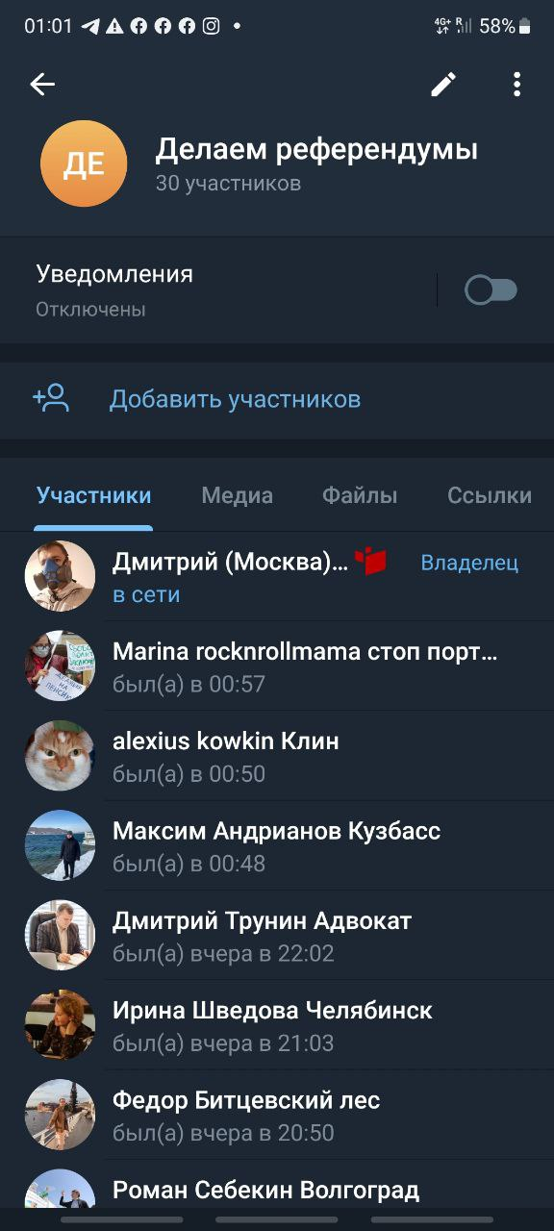
Рабочий чат акции «Всероссийский экологический референдум»

